RESTIX

Benutzerhandbuch

Version: 0.9.5
Copyright © 2025 Frank Sommer, Irene Schmidt

Inhaltsverzeichnis
Einführung 4
Installation 5
Systemvoraussetzungen 5
Debian-basiertes Linux (z.B. Ubuntu, Linux Mint, Debian) 5
Vollständiges Paket installieren 5
Minimales Paket installieren 5
Red-Hat-basiertes Linux (z.B. Fedora) 5
Vollständiges Paket installieren 6
Minimales Paket installieren 6
Andere Linux-Derivate (z.B. Arch, Manjaro) 6
Vollständiges Paket installieren 6
Minimales Paket installieren 7
Installations-Skript anpassen 7
Windows 8
Vollständiges Paket installieren 8
Minimales Paket installieren 8
Konfiguration 9
Konfigurationsverzeichnis 9
Konfigurationsdatei 9
Variablen 9
Verweise auf andere Dateien 9
Pfad zum restic-Programm 9
Zugangsdaten 9
Sicherungsumfänge 10
Sicherungsziele 11
Grafische Oberfläche 12
Assistent zur ersten Konfiguration 12
Startbildschirm 17
Programm-Informationen 18
Kommandozeile 19
Befehle 19
Version anzeigen 19
Sicherungsziele anzeigen 19
Repository anlegen 19
Daten sichern 20
Daten wiederherstellen 20
Snapshots im Sicherungsziel auflisten 20
Dateien im Sicherungsziel auflisten 21
Dateien im Sicherungsziel suchen 21
Repository entsperren 21
Repository aufräumen 22

Einführung
Restix basiert auf der Open Source Backup-Software restic. Es bietet eine grafische Oberfläche und eine Kommandozeilen-Schnittstelle für einen Teil des Funktionsumfangs von restic. Durch das Konzept von Sicherungszielen, die sich aus Zielverzeichnis, Sicherungsumfang und Zugangsdaten zusammensetzen wird die Bedienung von restic wesentlich komfortabler. Eine strikte Trennung der Sicherungen nach Rechner, Benutzer und Jahr reduziert die Gefahr von Inkonsistenzen deutlich.
Restix nimmt keinerlei Modifikationen an den restic-Daten vor, sodass restic für weitergehende Funktionen uneingeschränkt benutzt werden kann.
Die Software steht unter der MIT Lizenz und kann frei verwendet werden.

Installation

Systemvoraussetzungen
Restix läuft auf den Betriebssystemen Linux und Windows. Es benötigt Python 3 und die freie Backup-Software restic.

Debian-basiertes Linux (z.B. Ubuntu, Linux Mint, Debian)
Für diese Linux-Derivate stehen Installationspakete für die automatische Installation zur Verfügung. Falls hierbei Probleme auftreten oder die Installation nur lokal für einen Benutzer erfolgen soll, bitte der Beschreibung für die manuelle Installation im Abschnitt Andere Linux-Derivate folgen.

Vollständiges Paket installieren
Das vollständige Paket enthält sowohl die grafische Oberfläche als auch die Kommandozeilen-Version von restix.
Nach der Installation kann die grafische Oberfläche aus dem Startmenü, Rubrik Dienstprogramme bzw. Zubehör aufgerufen werden. Die Kommandozeilen-Version kann in einem Terminal mit dem Befehl restix gestartet werden.
Installationsschritte:
Paket restix-0.9.5.deb von https://github.com/FrankSommer-64/restix herunterladen.
Terminal öffnen und in das Verzeichnis mit der heruntergeladenen Datei wechseln.
Paket mit sudo apt install ./restix-0.9.5.deb installieren.

Minimales Paket installieren
Das minimale Paket enthält nur die Kommandozeilen-Version von restix.
Nach der Installation kann die Kommandozeilen-Version in einem Terminal mit dem Befehl restix gestartet werden.
Installationsschritte:
Paket restix_core-0.9.5.deb von https://github.com/FrankSommer-64/restix herunterladen.
Terminal öffnen und in das Verzeichnis mit der heruntergeladenen Datei wechseln.
Paket mit sudo apt install ./restix_core-0.9.5.deb installieren.

Red-Hat-basiertes Linux (z.B. Fedora)
Für diese Linux-Derivate stehen Installationspakete für die automatische Installation zur Verfügung. Falls hierbei Probleme auftreten oder die Installation nur lokal für einen Benutzer erfolgen soll, bitte der Beschreibung für die manuelle Installation im Abschnitt Andere Linux-Derivate folgen.

Vollständiges Paket installieren
Das vollständige Paket enthält sowohl die grafische Oberfläche als auch die Kommandozeilen-Version von restix.
Nach der Installation kann die grafische Oberfläche aus dem Startmenü, Rubrik Dienstprogramme bzw. Zubehör aufgerufen werden. Die Kommandozeilen-Version kann in einem Terminal mit dem Befehl restix gestartet werden.
Installationsschritte:
Paket restix-0.9.5.rpm von https://github.com/FrankSommer-64/restix herunterladen.
Terminal öffnen und in das Verzeichnis mit der heruntergeladenen Datei wechseln.
Paket mit sudo dnf localinstall ./restix-0.9.5.rpm installieren.

Minimales Paket installieren
Das minimale Paket enthält nur die Kommandozeilen-Version von restix.
Nach der Installation kann die Kommandozeilen-Version in einem Terminal mit dem Befehl restix gestartet werden.
Installationsschritte:
Paket restix_core-0.9.5.rpm von https://github.com/FrankSommer-64/restix herunterladen.
Terminal öffnen und in das Verzeichnis mit der heruntergeladenen Datei wechseln.
Paket mit sudo dnf localinstall ./restix_core-0.9.5.rpm installieren.

Andere Linux-Derivate (z.B. Arch, Manjaro)
Für andere Linux-Derivate stehen keine speziellen Installationspakete zur Verfügung, hier muss die Installation manuell durchgeführt werden.

Vollständiges Paket installieren
Das vollständige Paket enthält sowohl die grafische Oberfläche als auch die Kommandozeilen-Version von restix.
Nach der Installation kann die grafische Oberfläche aus dem Startmenü, Rubrik Dienstprogramme bzw. Zubehör oder per Icon auf dem Schreibtisch aufgerufen werden. Die Kommandozeilen-Version kann in einem Terminal mit dem Befehl restix gestartet werden.
Installationsschritte:
Paket restix-0.9.5-py3-none-any.whl von https://github.com/FrankSommer-64/restix herunterladen.
Skript install_full.sh von https://github.com/FrankSommer-64/restix herunterladen.
Terminal öffnen und in das Verzeichnis mit den heruntergeladenen Dateien wechseln.
Variablen im Installations-Skript anpassen, siehe Abschnitt Installations-Skript anpassen.
Soll die Installation nur lokal für einen Benutzer erfolgen, das Installations-Skript mit ./install_full.sh starten.
Soll die Installation systemweit erfolgen, das Installations-Skript mit sudo ./install_full.sh starten.

Minimales Paket installieren
Das minimale Paket enthält nur die Kommandozeilen-Version von restix.
Nach der Installation kann die Kommandozeilen-Version in einem Terminal mit dem Befehl restix gestartet werden.
Installationsschritte:
Paket restix_core-0.9.5-py3-none-any.whl von https://github.com/FrankSommer-64/restix herunterladen.
Skript install_core.sh von https://github.com/FrankSommer-64/restix herunterladen.
Terminal öffnen und in das Verzeichnis mit den heruntergeladenen Dateien wechseln.
Variablen im Installations-Skript anpassen, siehe Abschnitt Installations-Skript anpassen.
Soll die Installation nur lokal für einen Benutzer erfolgen, das Installations-Skript mit ./install_core.sh starten.
Soll die Installation systemweit erfolgen, das Installations-Skript mit sudo ./install_core.sh starten.

Installations-Skript anpassen
Am Anfang des Installations-Skripts werden drei Variablen definiert, die die Installation bestimmen.
Variable INSTALL_PATH legt das Verzeichnis fest, in dem die restix-Programmdateien und das virtuelle Python-Environment erstellt werden sollen.
Variable LINK_PATH legt das Verzeichnis fest, in dem symbolische Links auf die ausführbaren restix-Dateien angelegt werden sollen. Das Verzeichnis sollte im Pfad des Benutzers liegen, damit das System die restix-Applikation finden kann.
Variable SHORTCUT_PATH legt das Verzeichnis fest, in dem die Desktop-Verknüpfungen zur restix GUI angelegt werden sollen. Bei systemweiter Installation sollte das Verzeichnis /usr/local/share/applications gewählt werden, bei lokaler Benutzerinstallation das Verzeichnis $HOME/.local/applications. In beiden Fällen ist die restix-GUI damit über das Startmenü aufrufbar. Bei Wert $HOME/Schreibtisch wird ein Icon auf dem Schreibtisch angelegt, die GUI ist dann über einen Doppelklick des Icons aufrufbar. Für die Minimal-Installation hat die Variable keine Bedeutung.

Windows

Vollständiges Paket installieren
tbd.

Minimales Paket installieren
tbd.

Konfiguration

Konfigurationsverzeichnis
Restix erwartet alle lokalen Einstellungen in einem Verzeichnis, standardmäßig in .config/restix unter dem Home-Verzeichnis des Benutzers. Optional kann Umgebungsvariable RESTIX_CONFIG_PATH gesetzt werden, dann werden die Einstellungen in diesem Verzeichnis gesucht.

Konfigurationsdatei
Die zentrale Konfiguration erfolgt in Datei config.toml im Konfigurationsverzeichnis. Das Dateiformat ist TOML, das einen guten Kompromiss zwischen Lesbarkeit und Eignung für maschinelle Verarbeitung bietet. Die Datei kann entweder mit einem Texteditor oder mit der grafischen Oberfläche von restix bearbeitet werden.

Variablen
In der Konfigurationsdatei können folgende Variablen benutzt werden:
${HOME} – wird durch das Home-Verzeichnis des Benutzers ersetzt (ohne abschließendes Verzeichnis-Trennzeichen)
${USER} – wird durch den Namen des Benutzers ersetzt

Verweise auf andere Dateien
Bestimmte Einstellungen benötigen weitere Dateien, wie z.B. Passwort oder Liste der zu sichernden Elemente. Erfolgt der Verweis mit relativem Pfad, so muss sich die Datei unterhalb des Konfigurationsverzeichnisses befinden.

Pfad zum restic-Programm
Das von restix zu verwendende restic-Programm kann mit Parameter restic festgelegt werden:
restic = "${HOME}/bin/restic"

Zugangsdaten
Alle gesicherten Daten werden verschlüsselt im Repository abgelegt. Für den Umgang mit der Verschlüsselung bietet restix vier verschiedene Möglichkeiten, die in den nachfolgenden Beispielen aufgeführt sind. Jede Definition von Zugangsdaten muss in einem Block credentials mit eindeutigem Aliasnamen erfolgen, mit der diese vom Sicherungsziel referenziert werden kann.
Bitte beachten, dass automatisierte Sicherungen ohne Benutzer-Interaktion nur mit den Typen Passwort im Klartext oder Passwort-Datei möglich sind.

Passwort im Klartext:
[[credentials]]
alias = "pwd"
comment = "Passwort im Klartext"
type = "password"
value = "geheim"
Passwortdatei:
[[credentials]]
alias = "standard"
comment = "Passwort-Datei"
type = "file"
value = "pwfile.txt"
Prompt:
[[credentials]]
alias = "Prompt"
comment = "Passwort-Abfrage"
type = "prompt"
PGP mit Passphrase:
[[credentials]]
alias = "PGP-Passphrase"
comment = "PGP-verschlüsselte Passwortdatei mit Passphrase"
type = "pgp"
value = "pgp_phrase.asc"
PGP mit FIDO2-Token:
[[credentials]]
alias = "PGP-Token"
comment = "PGP-verschlüsselte Passwortdatei mit FIDO2-Token"
type = "pgp"
value = "pgp_token.gpg"

Sicherungsumfänge
Das Festlegen, welche Dateien gesichert werden sollen muss in einem Block scope mit eindeutigem Aliasnamen erfolgen, mit der diese vom Sicherungsziel referenziert werden kann.
Parameter includes verweist auf eine Datei mit den Namen der zu sichernden Verzeichnisse und Dateien.
Optional kann mit Parameter excludes auf eine Datei verwiesen werden, die einzelne Verzeichnisse oder Dateien von der Sicherung ausnimmt.
Optional kann mit Parameter ignores eine Liste von Mustern angegeben werden, dann werden passende Elemente von der Sicherung ausgenommen.

Beispiel:
[[scope]]
alias = "minimal"
comment = "Minimaler Backup-Umfang für Upload ins Internet"
includes = "minimal.list"
excludes = "minimal_excludes.list"
ignores = [
".git",
".idea",
".pytest_cache",
".venv",
"__pycache__",
]

Sicherungsziele
Die Definition von Sicherungszielen muss in einem Block target mit eindeutigem Aliasnamen erfolgen, mit der diese von der Kommandozeile bzw. der grafischen Oberfläche ausgewählt werden kann.
Parameter location verweist auf ein Verzeichnis oder die URL eines Servers, der per sftp-Protokoll angesprochen wird.
Parameter credentials enthält den Aliasnamen der zu verwendenden Zugangsdaten.
Parameter scope enthält den Aliasnamen der zu verwendenden Sicherungsumfangs.
Beispiel mit Verzeichnis:
[[target]]
alias = "extssd"
comment = "externe SSD"
location = "/media/${USER}/58af5a30-36b5-a70683ae3e7e/restix"
scope = "vollstaendig"
credentials = "standard"
Beispiel mit Server-URL:
[[target]]
alias = "heimserver"
comment = "Heim-Server"
location = "sftp:restic_localsrv:data"
scope = "minimal"
credentials = "standard"

Grafische Oberfläche
Die grafische Oberfläche kann aus dem Startmenü heraus aufgerufen werden, je nach Betriebssystem findet sie sich in Rubrik Dienstprogramme oder Zubehör. Vom Terminal aus muss grestix eingegeben werden.

Assistent zur ersten Konfiguration
Nach der Installation ist restix noch nicht konfiguriert. Daher bietet restix einen Assistenten an, falls beim Start kein Konfigurationsverzeichnis gefunden wird.
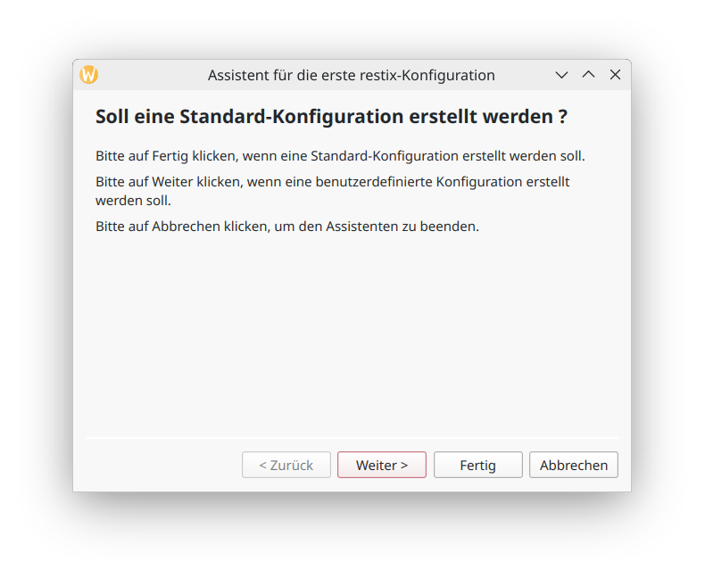
Ein Klick auf den Fertig-Button erzeugt das Standard-Konfigurationsverzeichnis $HOME/.config/restix und kopiert eine Vorlage der Konfigurationsdatei dort hin. Anschließend muss die Vorlage noch den lokalen Gegebenheiten angepasst werden.
Ein Klick auf den Weiter-Button führt schrittweise durch die Erstellung einer minimalen restix-Konfiguration.

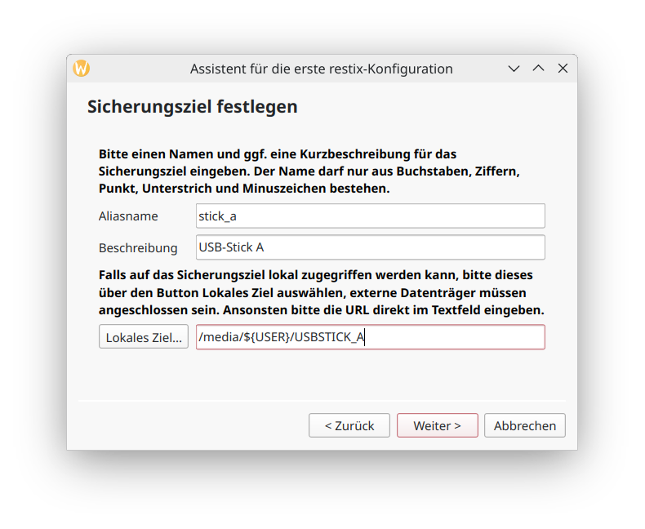
Im ersten Schritt wird ein Ziel für die Datensicherung festgelegt. Der Aliasname wird später benutzt, um das Ziel in der GUI oder der Kommandozeile auszuwählen und kann im Rahmen der erlaubten Zeichen frei vergeben werden. Die Beschreibung ist optional und wird in der GUI zusammen mit dem Aliasnamen zur Auswahl mit angezeigt. Im untersten Feld wird der Pfad bzw. die URL des Ziels festgelegt. Ist der Pfad des Ziels lokal verfügbar, kann dieser über den Button Lokales Ziel mit dem Systemdialog ausgewählt werden, die direkte Eingabe im Textfeld ist aber auch möglich. Bei Zielen auf einem Server im Netzwerk muss die URL im Textfeld eingegeben werden, als Protokoll ist ausschließlich sftp erlaubt.
Nach der Eingabe der Daten auf den Weiter-Button klicken, um die Zugangsdaten einzugeben.
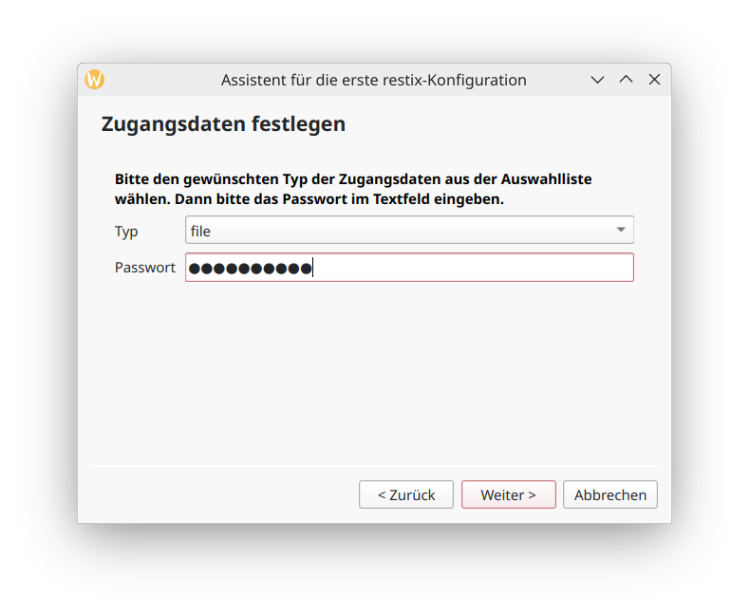
Die gesicherten Daten sollten immer mit einem Passwort-Schutz versehen werden. Dazu können in restix verschiedene Alternativen verwendet werden.
Typ file speichert das Passwort im Klartext in einer lokalen Datei, der Assistent verwendet die Datei pw.txt im restix-Konfigurationsverzeichnis.
Bei Typ none werden die Daten ohne Passwortschutz im Sicherungsziel gespeichert.
Bei Typ pgp wird das Passwort mit PGP verschlüsselt und in einer Datei abgelegt, der Assistent verwendet pw.asc bzw. pw.gpg. Die Datei wird erst beim Fertigstellen des Assistenten erzeugt, hier müssen dann noch die E-Mail-Adresse und das PGP-Format angegeben werden. Beim Zugriff auf gesicherte Daten fragt restix dann die PGP-Passphrase zum Entschlüsseln der Passwort-Datei ab.
Bei Typ prompt fragt restix bei jeder Aktion nach dem Passwort zum Zugriff auf gesicherte Daten.
Typ text speichert das Passwort im Klartext in der restix-Konfigurationsdatei.
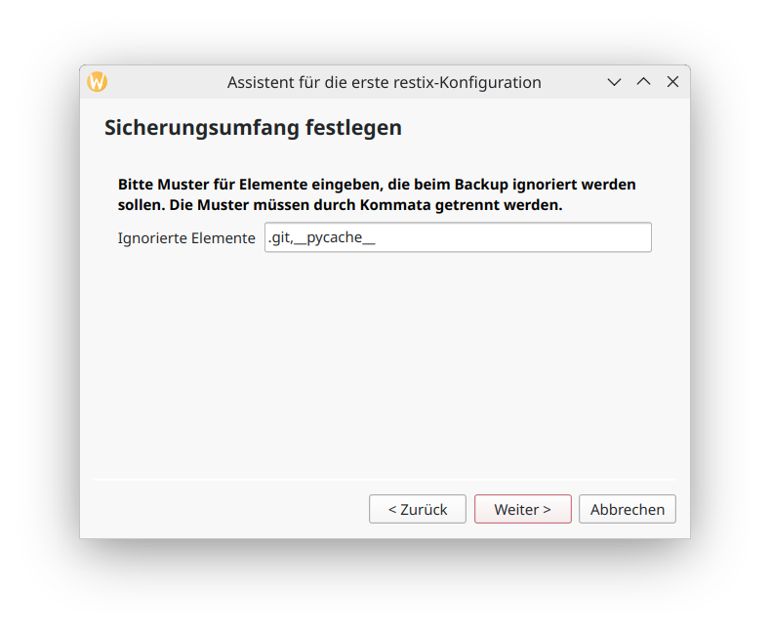
In den beiden letzten Schritten des Assistenten wird festgelegt, welche Daten genau gesichert werden sollen. Zunächst können Muster für Verzeichnisse oder Dateien definiert werden, die nicht gesichert werden sollen, falls eines der Muster auf ihren Namen passt. Bei Verzeichnissen werden auch alle enthaltenen Elemente von der Sicherung ausgenommen. Das Eingabefeld kann aber auch leer gelassen werden.
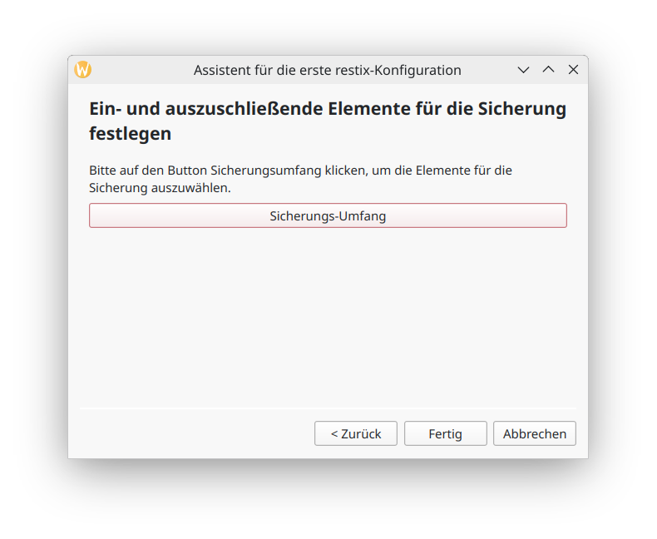
Die zu sichernden Verzeichnisse und Dateien können im letzten Schritt des Assistenten ausgewählt werden. Ein Klick auf den Button Sicherungs-Umfang startet einen Dialog, in dem die Elemente ausgewählt werden können. Nach der Auswahl das Dialogfenster mit einem Klick auf den Button Speichern beenden. Eine genauere Beschreibung des Dialogs findet sich im Kapitel TODO.
Mit einem Klick auf den Button Fertig wird aus den eingegebenen Daten eine restix-Konfiguration erstellt. Weitergehende Einstellungen können über die restix-Startseite, Button Konfiguration vorgenommen werden.

Startbildschirm
Nach dem Aufruf der restix-GUI erscheint der Startbildschirm.
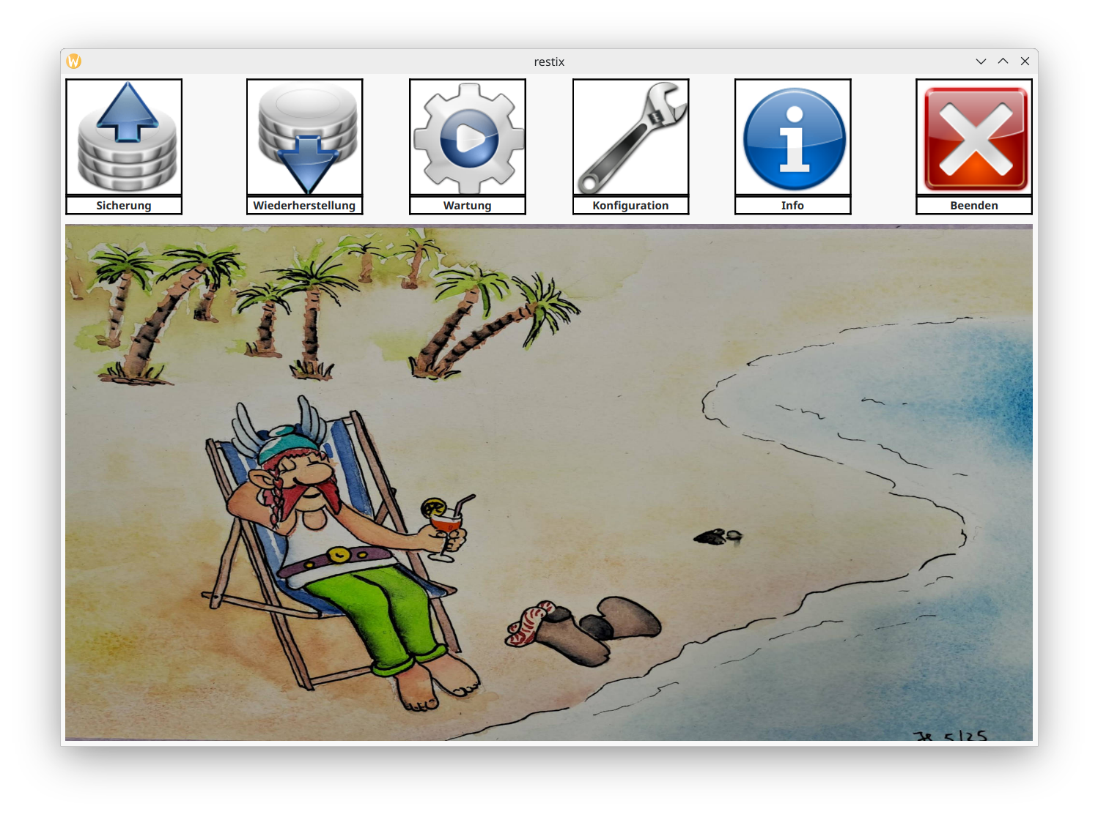
Im oberen Bereich befinden sich die Buttons für die von restix angebotenen Funktionen.
Der Button-Text der aktuell aktiven Funktion wird mit gelbem Hintergrund angezeigt.
Button Sicherung dient zum Übertragen lokaler Daten in ein Sicherungsziel, wie etwa einen externen Datenträger oder Server im Internet.
Über Button Wiederherstellung können Daten aus einem Sicherungsziel wiederhergestellt werden.
Button Wartung dient zur Anlegen und Warten von Sicherungszielen.
Über Button Konfiguration kann die lokale restix-Konfiguration bearbeitet werden.
Button Info bietet Zugriff auf Programm-Informationen und dieses Benutzerhandbuch.
Button Beenden schließt das Programm.
Einige Daten der grafischen Oberfläche wie Fenster-Position und -Größe werden in Datei .restix im Home-Verzeichnis des Benutzers gespeichert und beim nächsten Aufruf verwendet.

Programm-Informationen
Ein Klick mit der linken oder rechten Maustaste auf den Button Info öffnet ein Kontextmenü, aus dem die Einträge Benutzerhandbuch und Über restix ausgewählt werden können.
Der Menü-Eintrag Benutzerhandbuch zeigt das restix-Benutzerhandbuch in der Sprache des lokalen Systems an, derzeit werden Deutsch und Englisch unterstützt.
Bei Auswahl des Menü-Eintrags Über restix erscheint ein Dialogfenster mit den Angaben zu Version und Copyright von restix und der vom Programm verwendeten Bibliotheken.
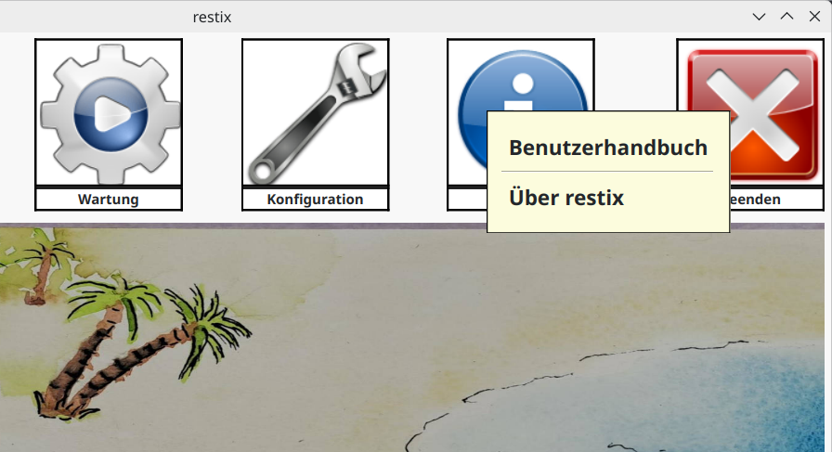

Kommandozeile
Die Kommandozeilen-Schnittstelle von restix wird durch Eingabe des Befehls restix im Terminal aufgerufen. Die Schnittstelle ist hauptsächlich zum automatischen Ausführen von Aufgaben gedacht.

Befehle

Version anzeigen
restix --version gibt die installierte Version aus: restix-Version 0.9.5

Sicherungsziele anzeigen
restix targets gibt Aliasname und Kurzbeschreibung aller Sicherungsziele aus, die in der Konfigurationsdatei definiert sind. Falls keine Konfigurationsdatei existiert, wird eine Fehlermeldung ausgegeben.
Beispiel:
restix targets
Sicherungsziele:
heimserver – Heim-Server
sticka – USB Stick Backup-A
stickb – USB Stick Backup-B

Repository anlegen
restix init Aliasname erzeugt ein neues restic-Repository im Sicherungsziel mit dem angegebenen Aliasnamen. Das Repository wird im Unterverzeichnis Benutzername/Hostname/Jahr angelegt. Zur Verschlüsselung werden die in der Konfigurationsdatei für das Sicherungsziel hinterlegten Zugangsdaten verwendet.
Option --batch führt den Befehl sofort aus; ohne Angabe der Option muss der Befehl vom Benutzer bestätigt werden.
Beispiel für Benutzer karl, Host notebook, Jahr 2025, Sicherungsziel sticka mit URL /media/karl/Backup-A/restix:
restix init --batch sticka
erzeugt ohne Rückfrage ein restic-Repository im Verzeichnis /media/karl/Backup-A/restix/karl/notebook/2025

Daten sichern
restix backup Aliasname sichert lokale Daten im Sicherungsziel mit dem angegebenen Aliasnamen. Zur Verschlüsselung werden die in der Konfigurationsdatei für das Sicherungsziel hinterlegten Zugangsdaten verwendet. Zur Ermittlung der zu sichernden Daten wird der in der Konfigurationsdatei hinterlegte Umfang verwendet.
Option --batch führt den Befehl sofort aus; ohne Angabe der Option muss der Befehl vom Benutzer bestätigt werden.
Option --dry-run zeigt nur an, was gesichert werden würde, überträgt aber keine Daten zum restic-Repository.
Option --auto-create erzeugt automatisch ein restic-Repository, falls noch keines existiert. Kann nur verwendet werden, falls restic Version 0.17 oder höher installiert ist.

Daten wiederherstellen
restix restore Aliasname kopiert lokale Daten aus dem Sicherungsziel mit dem angegebenen Aliasnamen ins lokale Dateisystem. Zur Entschlüsselung werden die in der Konfigurationsdatei für das Sicherungsziel hinterlegten Zugangsdaten verwendet.
Option --batch führt den Befehl sofort aus; ohne Angabe der Option muss der Befehl vom Benutzer bestätigt werden.
Option --dry-run zeigt nur an, was aus dem restic-Repository kopiert werden würde, überträgt aber keine Daten ins lokale Dateisystem.
Option --snapshot legt die ID des Snapshots im restic-Repository fest, aus dem die Daten übertragen werden sollen. Standardmäßig wird ID latest verwendet.
Option --restore-path legt das lokale Wurzelverzeichnis fest, in das die Daten aus dem restic-Repository kopiert werden sollen. Standardmäßig werden die Dateien an ihren Ursprungsort kopiert.
Option --host legt fest, dass die Daten aus dem restic-Repository für den angegebenen Hostnamen übertragen werden sollen. Standardmäßig wird der lokale Hostname verwendet.
Option --year legt fest, dass die Daten aus dem restic-Repository für das angegebene Jahr übertragen werden sollen. Standardmäßig wird das aktuelle Jahr verwendet.

Snapshots im Sicherungsziel auflisten
restix snapshots Aliasname zeigt alle im Sicherungsziel mit dem angegebenen Aliasnamen enthaltene Snapshots an. Zur Entschlüsselung werden die in der Konfigurationsdatei für das Sicherungsziel hinterlegten Zugangsdaten verwendet.
Option --host legt fest, dass das restic-Repository für den angegebenen Hostnamen betrachtet werden soll. Standardmäßig wird der lokale Hostname verwendet.
Option --year legt fest, dass das restic-Repository für das angegebene Jahr betrachtet werden soll. Standardmäßig wird das aktuelle Jahr verwendet.

Dateien im Sicherungsziel auflisten
restix ls Aliasname zeigt alle im Sicherungsziel mit dem angegebenen Aliasnamen enthaltene Dateien an. Zur Entschlüsselung werden die in der Konfigurationsdatei für das Sicherungsziel hinterlegten Zugangsdaten verwendet.
Option --snapshot legt die ID des Snapshots im restic-Repository fest. Standardmäßig wird ID latest verwendet.
Option --host legt fest, dass das restic-Repository für den angegebenen Hostnamen betrachtet werden soll. Standardmäßig wird der lokale Hostname verwendet.
Option --year legt fest, dass das restic-Repository für das angegebene Jahr betrachtet werden soll. Standardmäßig wird das aktuelle Jahr verwendet.

Dateien im Sicherungsziel suchen
restix find Aliasname zeigt alle im Sicherungsziel mit dem angegebenen Aliasnamen enthaltene Dateien an, die auf ein angegebenes Suchmuster passen. Zur Entschlüsselung werden die in der Konfigurationsdatei für das Sicherungsziel hinterlegten Zugangsdaten verwendet.
Option --pattern legt das Suchmuster für die Elemente fest. Diese Option muss angegeben werden. Die Pattern-Syntax ist mit der von restic identisch.
Option --snapshot legt die ID des Snapshots im restic-Repository fest. Standardmäßig wird ID latest verwendet.
Option --host legt fest, dass das restic-Repository für den angegebenen Hostnamen betrachtet werden soll. Standardmäßig wird der lokale Hostname verwendet.
Option --year legt fest, dass das restic-Repository für das angegebene Jahr betrachtet werden soll. Standardmäßig wird das aktuelle Jahr verwendet.

Repository entsperren
restix unlock Aliasname entsperrt ein restic-Repository im Sicherungsziel mit dem angegebenen Aliasnamen. Zur Entschlüsselung werden die in der Konfigurationsdatei für das Sicherungsziel hinterlegten Zugangsdaten verwendet. Es kommt hin und wieder vor, dass restic bei einem vorangegangenen Befehl eine Sperre nicht korrekt entfernt hat, dann kommt dieser Befel zur Anwendung.
Option --batch führt den Befehl sofort aus; ohne Angabe der Option muss der Befehl vom Benutzer bestätigt werden.
Option --host legt fest, dass das restic-Repository für den angegebenen Hostnamen entsperrt werden soll. Standardmäßig wird der lokale Hostname verwendet.
Option --year legt fest, dass das restic-Repository für das angegebene Jahr entsperrt werden soll. Standardmäßig wird das aktuelle Jahr verwendet.

Repository aufräumen
restix cleanup Aliasname entfernt alle im Sicherungsziel mit dem angegebenen Aliasnamen enthaltene Snapshots bis auf den letzten eines Monats. Zur Entschlüsselung werden die in der Konfigurationsdatei für das Sicherungsziel hinterlegten Zugangsdaten verwendet. Der Befehl kann z.B. am Jahresende verwendet werden, um ein Repository vor der Archivierung zu verkleinern.
Option --batch führt den Befehl sofort aus; ohne Angabe der Option muss der Befehl vom Benutzer bestätigt werden.
Option --dry-run zeigt nur an, welche Snapshots aus dem restic-Repository entfernt werden würden, führt aber keine Veränderungen aus.
Option --host legt fest, dass das restic-Repository für den angegebenen Hostnamen betrachtet werden soll. Standardmäßig wird der lokale Hostname verwendet.
Option --year legt fest, dass das restic-Repository für das angegebene Jahr betrachtet werden soll. Standardmäßig wird das aktuelle Jahr verwendet.

